Насилие в семье
Насилие – это любой совершённый акт, который причиняет или может причинить вред здоровью и угроза совершения таких актов в дальнейшем. Явление жестокого обращения людей друг с другом характерно для всех слоёв населения и для всех стран современного мира.
Насилию может подвергнуться любой человек, будь то ребенок, взрослый, женщина или мужчина.
Насилие над детьми, женщинами, стариками является распространённым явлением.
Суть любого насилия – это стремление максимально унизить жертву, что бы почувствовать себя сильнее и увереннее.
Напряженность жизни, отсутствие духовности, частые стрессовые ситуации, утрата ориентиров и семейных ценностей, возросшая алкоголизация и наркомания, отсутствие материальной базы - все это формирует благодатную почву для возникновения той или иной формы насилия.
По данным статистики, две трети умышленных убийств обусловлены семейно-бытовыми мотивами; ежегодно около 14 тысяч женщин, погибает от рук мужей или других близких (70% женщин в мире подвергались насилию в течение своей жизни), ежегодно 5 детей из тысячи становятся жертвами домашнего насилия родителей или близких людей (более 280 млн детей планеты).
Насилие – это не только физическая, грубая сила, но и более изощренные, психологические формы воздействия.
Психологическое насилие является исходной формой, на основе которого может возникнуть физическое и сексуальное насилие.
Психологическое насилие включает в себя различные формы: угрозы, унижения, оскорбления, чрезмерные требования, критику, ложь, запреты, негативное оценивание, изоляцию.
Все эти формы воздействия на человека приводят к утрате доверия к себе и миру, беспокойству, тревожности, нарушениям сна и аппетита, депрессии, агрессивности, низкой самооценке.
У лиц подвергшихся любому виду насилия возрастает склонность к уединению, формируются суицидальные наклонности, алкогольная и наркотическая зависимость, булимия, анорексия, соматические и психосоматические заболевания - язва желудка, аллергия, избыточный вес, нервные тики.
Проблема домашнего насилия над детьми, женщинами и стариками часто скрыта от глаз общественности. Установлению факта насилия препятствует стремление насильника «не выносить сор из избы», тем самым прикрыть свои жестокие нападки на окружающих, выглядеть в глазах общественности порядочным и заботливым мужем, отцом.
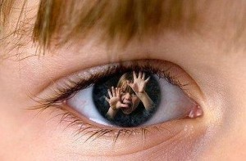
Физическое насилие над собственными детьми воспринимается родителями как само собой разумеющееся явление, в которое никто из посторонних не должен вмешиваться.
У детей из семей, где частые побои и брань являются нормой воспитания, дети лишены тепла и простого человеческого внимания выявляются признаки нарушения физического и психического развития. Такие дети плохо учатся в школе, часто прогуливают занятия, раздражительны, невнимательны, часто болеют, склонны к дракам и грабежам.
По данным статистики, около 40% детей, которые подвергались насилию дома, или были свидетелями такого насилия, в будущем перенимают такую модель поведения, уже в своей взрослой жизни считая насилие нормой.

По утверждению специалистов, семейному насилию могут подвергаться дети нежеланные, часто болеющие или с дефектами развития, живущие в многодетной семье, с такими чертами характера, как вспыльчивость, гиперактивность, замкнутость, повышенная требовательность.

Испытанная в детстве жестокость не проходит бесследно, часто приводит подростков или уже взрослых людей в криминальную среду, толкает к совершению преступлений.
Жестокое обращение с женщиной - результат жизненного опыта мужчины, страдающего комплексом неполноценности с детского возраста, стремлением к доминированию. Физическое и психологическое насилие над женщиной в семье, самые опасные.
Последствия от такого насилия: депрессия, стресс, суицидальные попытки, не вынашивание беременности, рождение больных детей
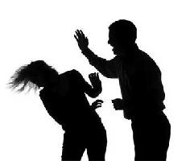
Домашнее насилие над женщиной нарушает права человека, являясь преступлением против личности и его нельзя рассматривать в рамках частной жизни. Нельзя умалчивать о фактах насилия, насильник должен быть наказан. Бездействие жертвы развязывает руки насильника, даёт ему право повторять раз за разом свои пагубные действия. В 95% случаев, если насилие произошло, оно повториться, безнаказанность – мощный фактор, провоцирующий и стимулирующий насилие.
Помните, каждый человек имеет право на защиту своей личности от любых видов эксплуатации и насилия.
Не терпите побои и унижения со стороны близких вам людей, пытайтесь освободиться от насильника, прибегая к помощи окружающих и специалистов.
Счастливая и гармоничная семья – это самодисциплина и самоконтроль со стороны обоих супругов, это уважение друг друга, своих детей, родных и близких.
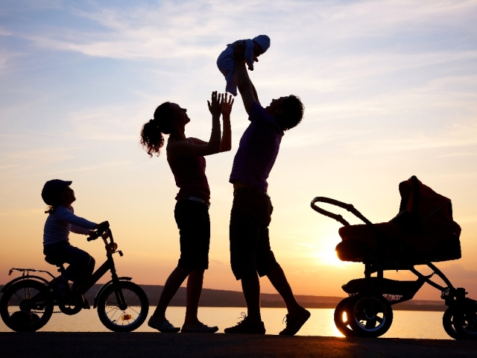
Дети воспитываются не на пинках и брани, они воспитываются на личном примере родителей.
То доброе и справедливое, что вы заложите в ваших детях, будет передаваться из поколения в поколение.

